МУНИЦИПАЛЬНОЕ БЮДЖЕТНОЕ ДОШКОЛЬНОЕ ОБРАЗОВАТЕЛЬНОЕ УЧЕРЕЖДЕНИЕ «ЦЕНТР РАЗВИТИЯ РЕБЕНКА - ДЕТСКИЙ САД №42 «ПОДСОЛНУШЕК»
ГОРОДСКОГО ОКРУГА САМАРА

РОССИЯ 443096, г.Самара, ул. Владимирская, 32 336-54-41, 336-54-44
e-mail: 42mdou@gmail.com

Дидактическая игра по познавательному развитию для детей младшего и среднего дошкольного возраста «ТРАНСПОРТ».

Автор разработки - воспитатель
МБДОУ «Детский сад №42»
г. о. Самара
Агаджанян Виктория Владимировна
Материалы: использованный перекидной календарь, клей карандаш, ножницы, распечатанные тематические картинки, магнитная лента, шнурки разного цвета, горлышки от пластиковых бутылок с цветными крышками, цветной картон, картинки с изображением транспорта.
Дидактическая игра может использоваться для работы по образовательным областям:
Познавательное развитие,
Социально - коммуникативное развитие,
Речевое развитие
На основе следующих принципов :
Учета возраста и опыта детей, ведущего вида деятельности
Доступности содержания игры
Сочетания наглядного материала и действий, словестного комментария воспитателя и действий детей
Сохранения положительного эмоционального настроения детей, активизации любознательности
Цель:
Уточнять и расширять знания о транспорте наземном, воздушном и морском. Закреплять знания о правилах дорожного движения.

1стр. «Опиши транспорт»
Задачи:
Познакомить с разным видом транспорта, его составными частями, учить сравнивать виды транспорта, уметь описывать его.
Расширить знания детей о местах передвижения транспорта – земля, вода, воздух, назначении транспорта.
Развивать речь, формировать умение употреблять обобщающее слово - транспорт.
Опиши транспорт

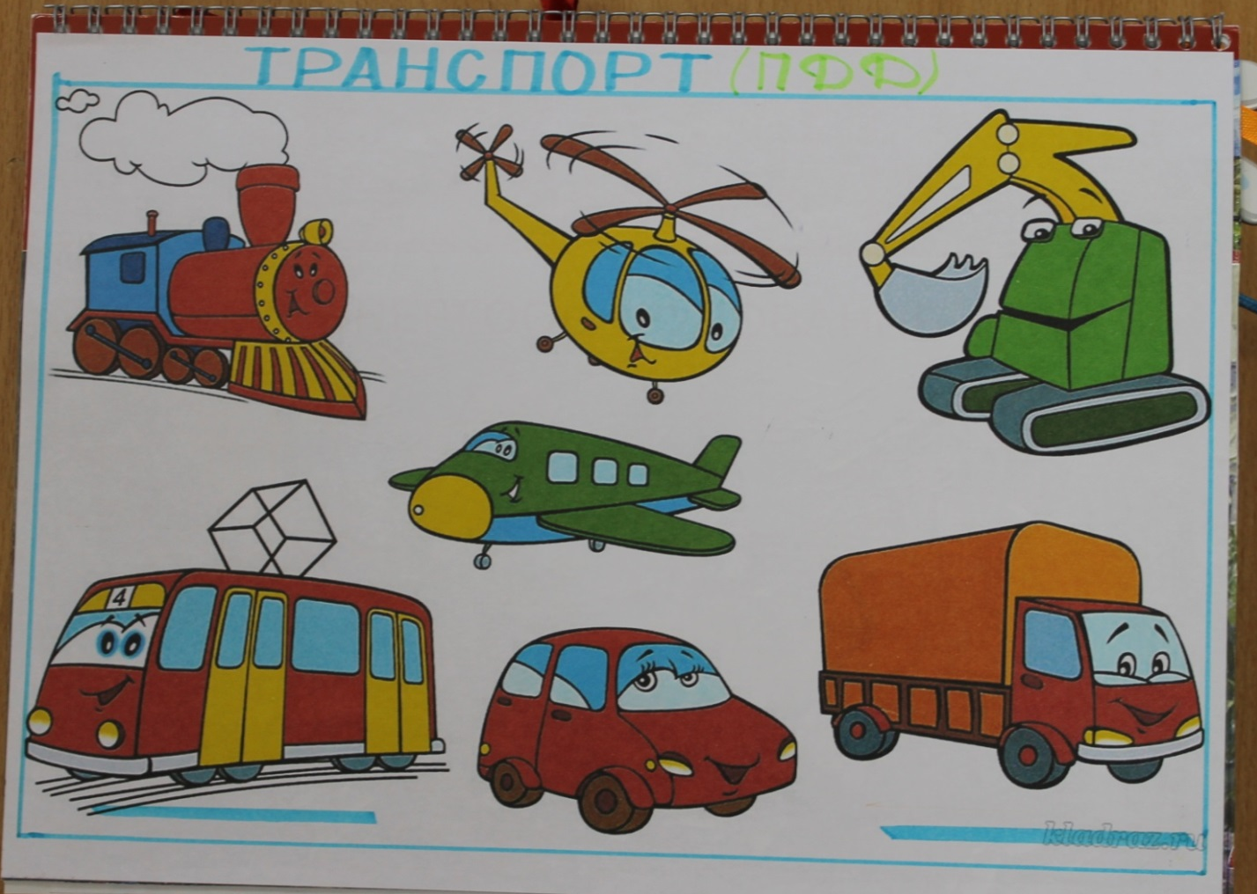
2стр. « Помоги Маше и Саше перейти дорогу»
Материалы: белые полоски из картона и три светофора с разными горящими сигналами, находящиеся в углу страницы в кустике – кармашке. Детям предлагается выложить пешеходный переход и выбрать правильный сигнал светофора.
Задачи:
Закрепить основные правила поведения на дороге.
Развивать у детей чувство ответственности при соблюдении ПДД. Активизация словаря – закрепить в речи детей слова: пешеход, тротуар, водитель.

Помоги Маше и Саше перейти дорогу
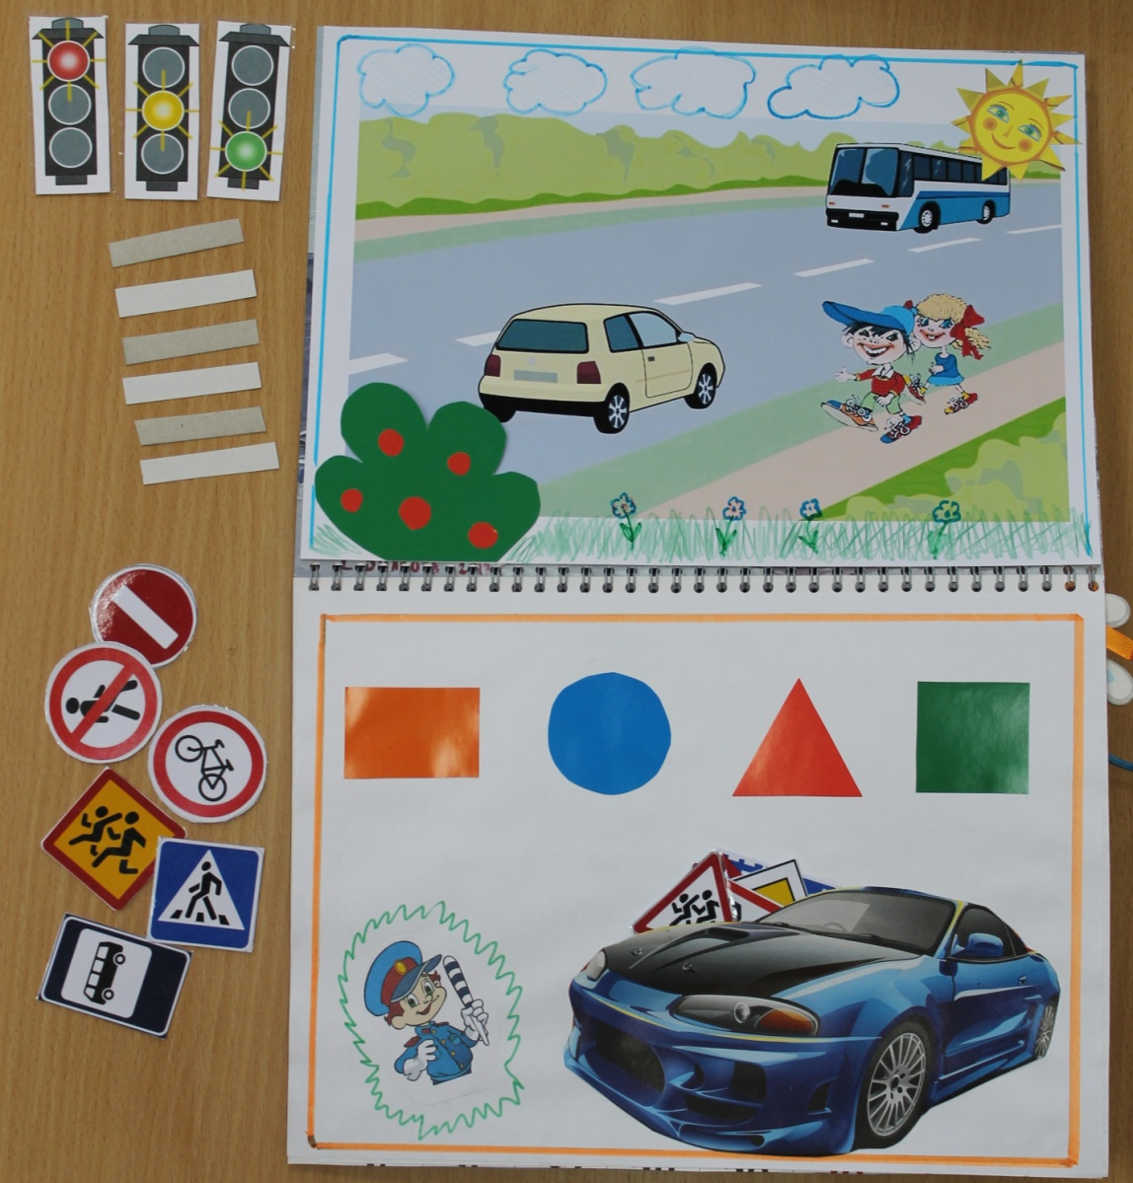
Назови знак и скажи, на какую геометрическую фигуру он похож

3стр. «Назови знак и скажи на какую геометрическую фигуру он похож»
Материалы: дорожные знаки разной формы( круглые, квадратные, прямоугольные, треугольные), которые хранятся в кармашке-машине.
Задачи:
Познакомить с дорожными знаками ( пешеходный переход, дети, главная дорога, въезд запрещен, движение пешеходов запрещено, автобусная остановка и т. д )
Закрепить название и цвет геометрических фигур.
Упражнять в классификации предметов по выраженному признаку форма(круг, прямоугольник, квадрат, треугольник)
Развивать логическое мышление, зрительное восприятие.

4стр. «Найди отличия и собери пазл»
Материалы : изображение корабля на двух, отличных друг от друга , картинках. Разрезной пазл из шести элементов.
Задачи:
Тренировать зрительную память и внимательность.
Точно называть изменения, которые находятся в двух картинках.
Прививать умение последовательного рассматривания.
Развивать логику, мелкую моторику рук.

Найди отличия и собери пазл
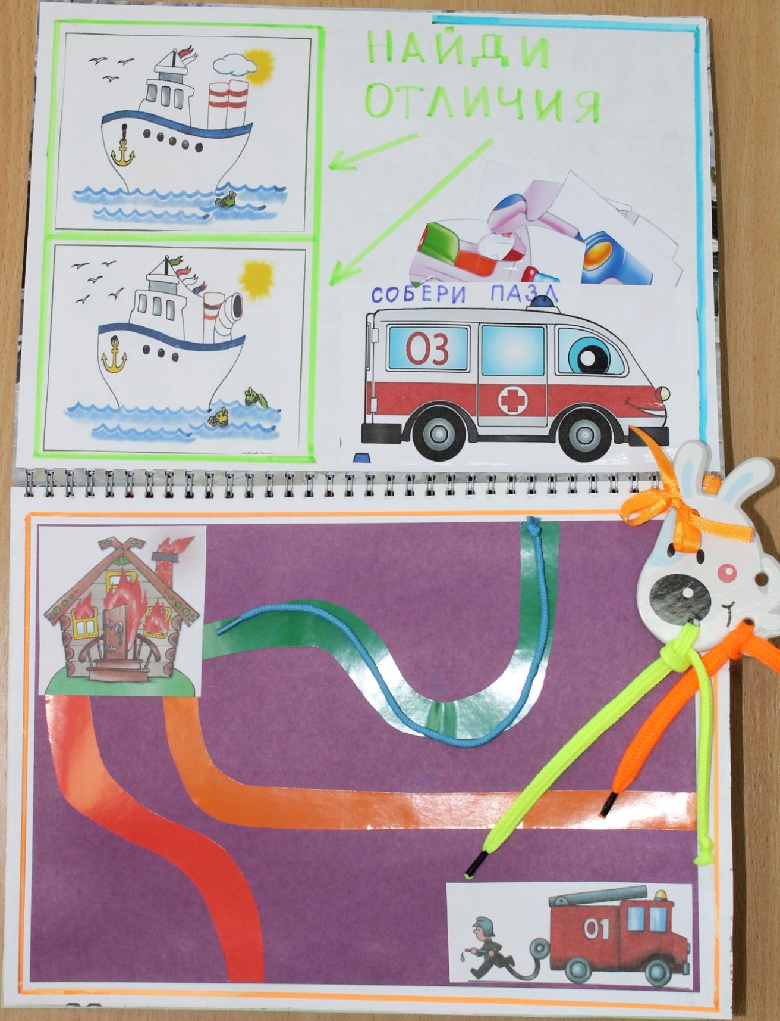
Помоги собаке Марусе и пожарному найти короткую дорогу и потушить пожар

5стр. «Помоги собаке Марусе и пожарному найти короткую дорогу и потушить пожар»
Материалы: цветные шнурки разной длинны, изображение горящего дома с ведущими к нему дорожками. Ребенку предлагается измерить все дороги путем приложения к ним шнурков сравнить их, найти нужной длины (самый короткий) и выбрать дорожку соответствующего цвета.
Задачи:
Продолжать учить детей сравнивать предметы по длине путем приложения.
Закреплять понятия « длинный- короткий», приучать пользоваться словами длиннее, короче.
Развивать мелкую моторику
Развивать внимание, память.

6стр. «Назови машины и помоги водителям найти нужные для работы предметы»
Материалы: изображения машин специального назначения ( скорая помощь, пожарная, полиция). Кармашек с предметами для каждой машины на магнитах. Ребенку предлагается найти нужные для каждой машины предметы и распределить их . В процессе игра воспитатель предлагает озвучить название предметов и рассказать для чего он нужен.
Задачи:
Развивать познавательную активность, любознательность.
Уточнить представления о транспорте специального назначения.
Пополнять словарный запас детей.
Назови машины
и помоги водителям найти нужные для работы предметы
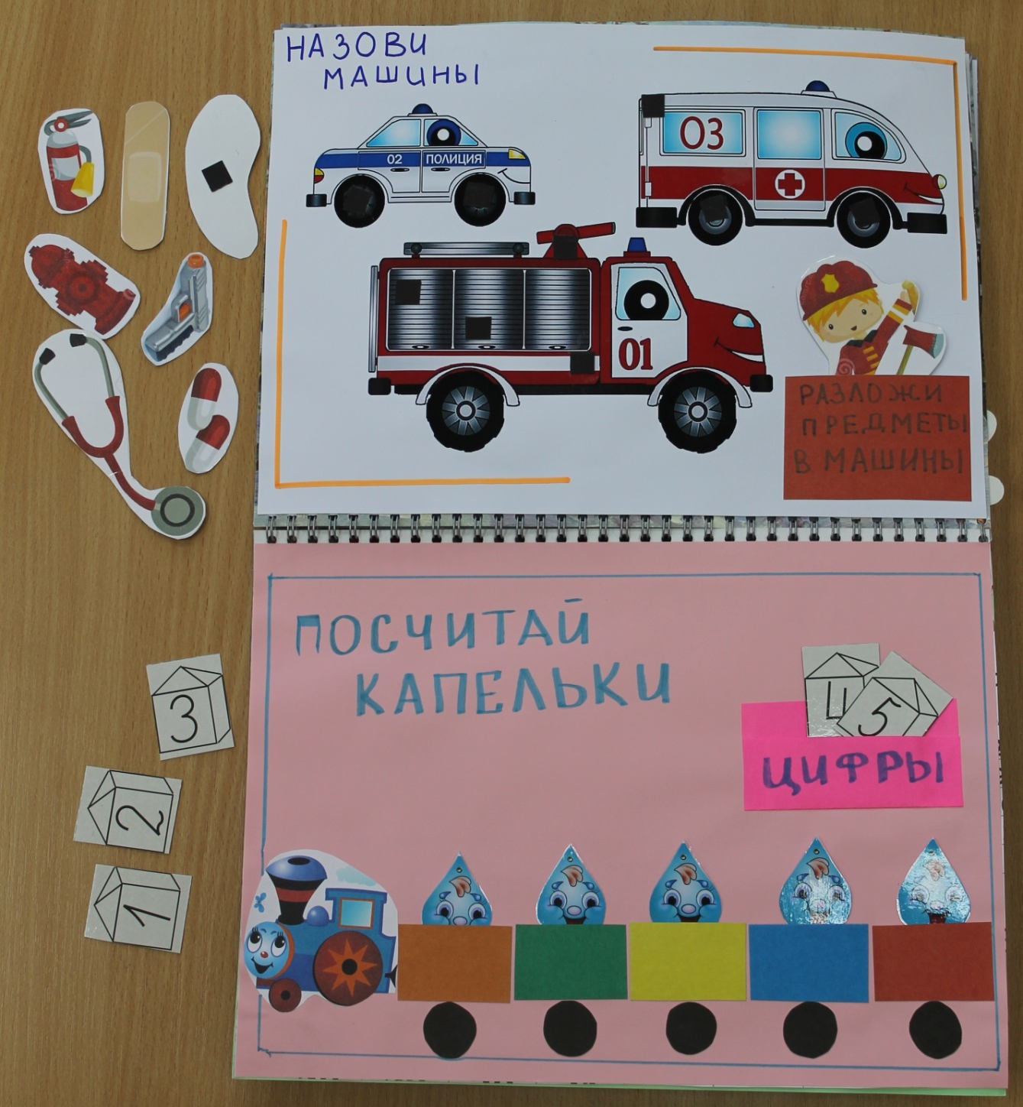
Посчитай капельки и пронумеруй вагончики по порядку

7стр. «Посчитай капельки и пронумеруй вагончики по порядку»
Материалы: изображение поезда с разноцветными вагонами, капельки- пассажиры, кармашек с цифрами от1 до 5. Детям предлагается посчитать капельки и пронумеровать вагончики от 1 до 5 по порядку. Предложить сравнить чего больше вагонов или капелек, назвать цвет и номер вагона, в котором едет та или иная капелька.
Задачи:
Различать понятия «много», « один», «по одному», « ни одного». Сравнивать две неравные группы предметов на основе взаимного сопоставления.
Учить считать до 5 на основе наглядности, пользуясь правильными приемами счета. Называть числительные по порядку, относить последнее число ко всем перечисленным предметам.
Формировать представления о порядковом счете, учить отвечать на вопросы « сколько?», «который по счету?», «на каком месте?»
8стр. «Отремонтируй светофор и назови транспорт, который работает по ночам»
Материалы: светофор, сделанный из горлышек от пластиковых бутылок, карточки с изображением машин, работающих ночью.
Задачи:
Закрепить понятие о светофоре, последовательности расположения его сигналов, его цвете – красный, желтый, зеленый. Развивать мелкую моторику.
Дать представления о транспорте, работающим ночью.

Отремонтируй светофор и назови транспорт, который работает по ночам

